В знойные летние дни, когда жаркие солнечные лучи плавят все вокруг, так не хочется дополнительно напрягаться и сковывать себя узкими юбками, обтягивающими платьями, плотными джинсами… Наверное, широкие брюки палаццо и кюлоты из легких, натуральных тканей – лучшее, что придумали дизайнеры для летнего сезона.

# 

Свободный покрой не только обеспечивает комфорт, даже когда отметку термометра зашкаливает – он еще и помогает скрыть мелкие дефекты фигуры. Как и с чем сочетать широкие брюки, чтобы не утратить женской привлекательности, покажут 6 невероятно стильных сетов на любой вкус и настроение.

## На позитиве

Идеальный вариант для работы в жаркий день – свободные длинные брюки пастельных, пудровых оттенков и топ в тон к ним. Лаконичные аксессуары, нейтральный макияж дополнят образ. Вам удобно и легко, окружающим приятно на вас смотреть – настроение поднимается с утра и останется таким на весь день.

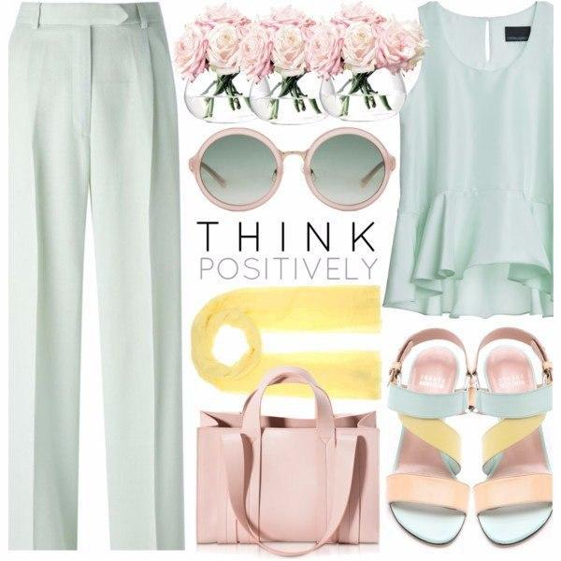

## Время шопинга

Кюлоты – это вариант для тех, кто никак не может выбрать между юбкой и брюками. Такая модель выигрышна во всех отношениях: вам удобно, фигура подчеркнута, стройные ножки и красивая обувь тоже видны. В таких хорошо гулять по городу, ходить по магазинам, можно даже посидеть в кафе – никто на вас косо не посмотрит, ведь это так стильно!

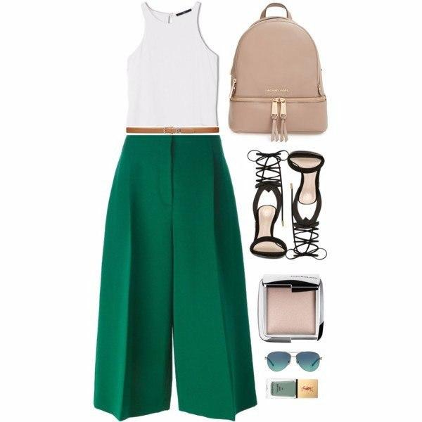

## Час коктейля

Отправляетесь в бар на встречу с друзьями или даже на свидание? Не обязательно надевать мини и декольте. Вы будете выгодно выделяться среди толпы, если наденете широкие брюки с высокой талией и открытый кроп-топ. Акценты: броские украшения, яркий макияж, изящные аксессуары и обязательно обувь на каблуке, чтобы еще больше удлинить ноги – хотя широкие брюки со стрелками уже делают это.

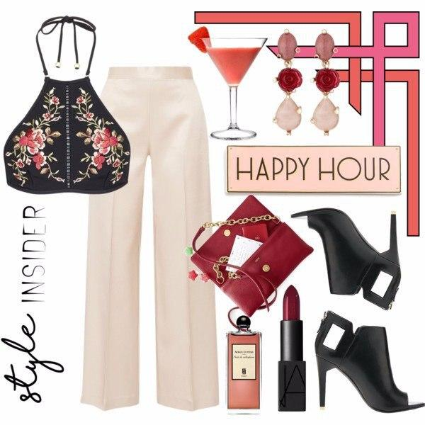

## Все на пляж!

Если вы как раз пакуете чемоданы, не забудьте уложить свободные брюки из легкой ткани в легкомысленный цветочек. Они вам точно пригодятся у моря! С утра их можно надевать прямо на закрытый купальник и отправляться на пляж. А вечером в сочетании с красивым открытым топом они подойдут для посиделок на террасе. Самое приятное, что такая модель не обязывает к высоким каблукам и тяжелым аксессуарам, идеально для отпуска!

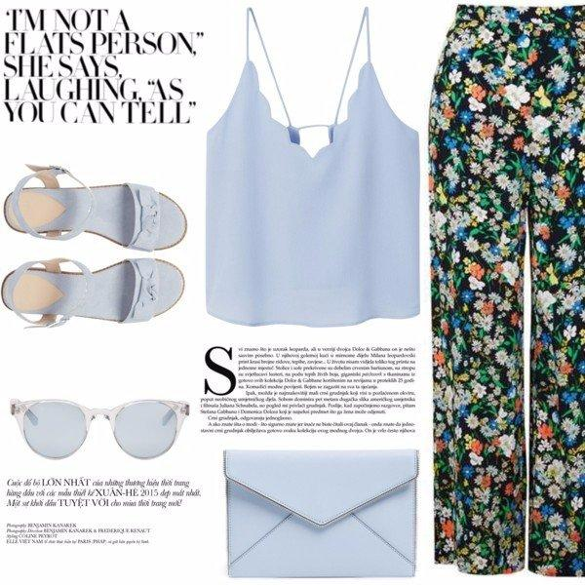

## Классика туризма

Собираетесь на экскурсию или просто прогулку по курорту? Широкие, легкие брюки и тут будут кстати. Позаботьтесь о блузе с рукавом к ним, чтобы не обгореть под южным солнцем, и широкополой шляпе с лентой – стильном тренде летнего сезона 2018. Обувь подойдет любая: сабо, босоножки на танкетке, мюли, главное, чтобы вам было комфортно. Не забудьте очки и камеру для красивых памятных снимков!

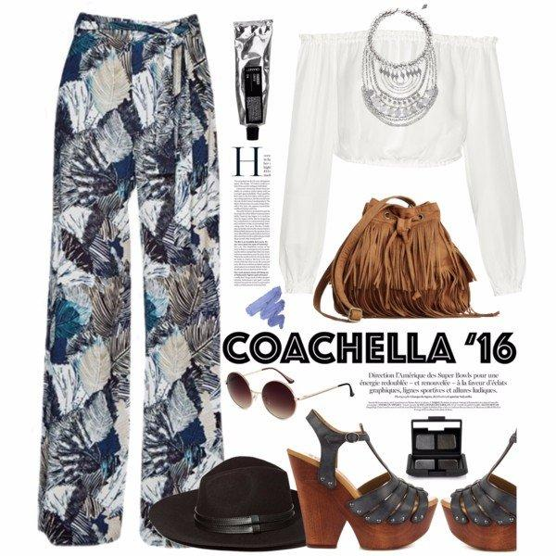

Кроп-топы, открытые плечи и пестрые расцветки уже не для вас? Тогда вам не обойтись без широких кюлот нейтрального цвета. Заскучать летом не позволит блуза насыщенного оттенка, в тон которой можно подобрать аксессуары и обувь. Это универсальный сет на все случаи жизни, и он точно станет вашим любимым этим летом.

